PORADNIA PSYCHOLOGICZNO-PEDAGOGICZNA W POŁCZYNIE-ZDROJU

RAPORT Z EWALUACJI WEWNĘTRZNEJ

TEMAT EWALUACJI: Rozwijanie kompetencji cyfrowych uczniów i nauczycieli. Bezpieczne i odpowiedzialne korzystanie z zasobów dostępnych w sieci.

Cel główny ewaluacji wewnętrznej:
- zebranie informacji w obszarze „Rozwijanie kompetencji cyfrowych uczniów i nauczycieli. Bezpieczne i odpowiedzialne korzystanie z zasobów dostępnych w sieci”;
- sformułowanie wniosków służących podniesieniu jakości pracy Poradni.

Obszar przedmiotu ewaluacji | Pracownicy Poradni Psychologiczno – Pedagogicznej rozwijają kompetencje cyfrowe uczniów i nauczycieli. Wzmacniają wychowawczą rolę przedszkoli/szkół/ placówek w obszarze bezpiecznego i odpowiedzialnego korzystania z zasobów dostępnych w sieci.
Zdefiniowanie celów ewaluacji i sposobu wykorzystania wyników ewaluacji | Rozpoznanie dotychczasowych sposobów wspomagania przedszkoli/ szkół/ placówek w obszarze rozwijania kompetencji cyfrowych uczniów i nauczycieli oraz bezpieczne i odpowiedzialne korzystanie z zasobów dostępnych w sieci przez uczniów, rodziców i nauczycieli.  Ewaluacja wykorzystana będzie do podnoszenia jakości pracy Poradni i przez pracowników.
Określenie odbiorców  ewaluacji | Nauczyciele i Rodzice
Identyfikacja zasobów (czasowych,  finansowych, ludzkich) | Czas realizacji ewaluacji: rok szkolny 2018/2019  •Wyniki potrzebne na koniec roku szkolnego, aby opracować plan działań na rok następny  •Koszt: papieru, tonera
Wskazanie wykonawców  ewaluacji (członków zespołu  ewaluacyjnego) | Pięć osób – nauczyciele; jeden nauczyciel jako koordynator ewaluacji Agnieszka Głowińska;  Cały zespół będzie opracowywać koncepcję ewaluacji wraz z narzędziami ewaluacji oraz zbierać dane. Raport zostanie napisany przez nauczyciela koordynatora.
Określenie obszaru badawczego w przedmiocie ewaluacji  Sformułowanie zagadnień badawczych | - Realizacja i efekty dotychczas prowadzonych form w obszarze rozwijania kompetencji cyfrowych uczniów i nauczycieli  - Realizacja i efekty dotychczas prowadzonych form w obszarze rozwijania  bezpiecznego i odpowiedzialnego korzystania z zasobów dostępnych w sieci przez uczniów, rodziców i nauczycieli.  - Identyfikacja barier w wdrażaniu dotychczasowych działań pracowników Poradni w obszarze rozwijania kompetencji cyfrowych uczniów i nauczycieli  - Identyfikacja barier w wdrażaniu dotychczasowych działań pracowników Poradni w obszarze rozwijania bezpiecznego i odpowiedzialnego korzystania z zasobów dostępnych w sieci przez uczniów, rodziców i nauczycieli.  - Identyfikacja oczekiwań i potrzeb rodziców i nauczycieli z przedszkoli/ szkół/ placówki (wyrażanych przez dyrektora, nauczycieli i rodziców) w obszarze rozwijania kompetencji cyfrowych uczniów i nauczycieli oraz bezpieczne i odpowiedzialne korzystanie z zasobów dostępnych w sieci przez uczniów, rodziców i nauczycieli.
Sformułowanie pytań  kluczowych | - Pytania do obszaru: ,, Realizacja i efekty dotychczas prowadzonych form w obszarze rozwijania bezpiecznego i odpowiedzialnego korzystania z zasobów dostępnych w sieci przez uczniów, rodziców i nauczycieli.”:  - Jaka jest charakterystyka społeczna (wiek, płeć, zawód/ wykształcenie, status materialny, status zawodowy, miejsce zamieszkania) rodziców korzystających z form wsparcia w obszarze rozwijania bezpiecznego i odpowiedzialnego korzystania z zasobów dostępnych w sieci?  - Jakie formy dotychczas realizowano w obszarze rozwijania bezpiecznego i odpowiedzialnego korzystania z zasobów dostępnych w sieci?  - Jakie są efekty z dotychczas realizowanych form w obszarze rozwijania bezpiecznego i odpowiedzialnego korzystania z zasobów dostępnych w sieci?  - Pytania do obszaru: ,,Identyfikacja barier w wdrażaniu dotychczasowych działań pracowników Poradni obszarze rozwijania bezpiecznego i odpowiedzialnego korzystania z zasobów dostępnych w sieci przez uczniów, rodziców i nauczycieli.”  - Jakie formy przebiegały satysfakcjonująco dla pracowników Poradni?  - W jakich obszarach współpraca się nie udaje?  - Pytania do obszaru:,, Identyfikacja oczekiwań i potrzeb rodziców i nauczycieli z przedszkoli/ szkół/ placówki (wyrażanych przez dyrektora, nauczycieli i rodziców) w obszarze rozwijania kompetencji cyfrowych uczniów i nauczycieli oraz bezpieczne i odpowiedzialne korzystanie z zasobów dostępnych w sieci przez uczniów, rodziców i nauczycieli.”  - Czy w opinii rodziców i nauczycieli wsparcie otrzymywane od pracowników PPP w obszarze w obszarze rozwijania kompetencji cyfrowych uczniów i nauczycieli oraz bezpiecznego i odpowiedzialnego korzystania z zasobów dostępnych w sieci przez uczniów, rodziców i nauczycieli jest satysfakcjonujące?
Określenie kryteriów ewaluacji | 1.Skuteczność –,,Czy działania realizowane w obszarze rozwijania kompetencji cyfrowych uczniów i nauczycieli oraz w obszarze bezpiecznego i odpowiedzialnego korzystanie z zasobów dostępnych w sieci przez uczniów, rodziców i nauczycieli, przyczyniły się do faktycznego wzrostu tych, że umiejętności?”  2. Efektywność –,,Czy realizowane formy wspomagania wychowawczej roli szkoły w obszarze w obszarze rozwijania kompetencji cyfrowych uczniów i nauczycieli oraz bezpiecznego i odpowiedzialnego korzystanie z zasobów dostępnych w sieci przez uczniów, rodziców i nauczycieli okazały się efektywne?”  3.Użyteczność- ,,Czy realizowane formy wspomagania w obszarze rozwijania kompetencji cyfrowych uczniów i nauczycieli oraz bezpiecznego i odpowiedzialnego korzystania z zasobów dostępnych w sieci przez uczniów, rodziców i nauczycieli okazały się skuteczne?”  4.Trafność - ,,Czy realizowane formy wspomagania w obszarze rozwijania kompetencji cyfrowych uczniów i nauczycieli oraz bezpiecznego i odpowiedzialnego korzystania z zasobów dostępnych w sieci przez uczniów, rodziców i nauczycieli będą zasadne w kontynuacji ?”
Dobór metod badawczych | Rozmowy grupowe lub indywidualne z nauczycielami.  Rozmowy grupowe lub indywidualne z dyrektorami przedszkola/szkoły/placówki  Rozmowy z pedagogami szkolnymi, dyrektorami.  Ankietowanie nauczycieli, rodziców.  Analiza dokumentów: notatki z zebrań i rozmów indywidualnych z rodzicami i nauczycielami, analiza programów profilaktyczno – wychowawczych przedszkoli, szkół i placówek, plan pracy Poradni,
Określenie ram czasowych ewaluacji (harmonogramu) | Zadania do wykonania Termin Osoby odpowiedzialne  Określenie przedmiotu, kryteriów, pytań kluczowych i celu ewaluacji Do 07.09. 2018 r. zespół ewaluacyjny  Określenie źródeł, metod, narzędzi i próby badawczej 10.IX. – 30.IX.2018 r. zespół ewaluacyjny  Opracowanie narzędzi badawczych 1.X. – 18.XI.2018r. zespół ewaluacyjny  Przeprowadzenie badań 21.04.2019 – 30.05.2019 r. zespół ewaluacyjny  Opracowanie wyników badań 1.IV.2019r. – 20.V.2019r. zespół ewaluacyjny  Sformułowanie wniosków i opracowanie raportu do 25.06.2019r. – zespół ewaluacyjny  Przedstawienie raportu Dyrekcji oraz Radzie Pedagogicznej 27.09.2019r. zespół ewaluacyjny
Określenie formatu raportu i sposobu upowszechniania  wyników | - Prezentacja wyników ewaluacji, podczas której zostanie dokonane podsumowanie i wyniki badań, a także wskazane rekomendacje, które będą uwzględnione przy planowaniu dalszej pracy placówki w celu podnoszenia jakości pracy pracowników Poradni Psychologiczno – Pedagogicznej.  - Raport w formacie Word zaprezentowany i przedyskutowany na radzie pedagogicznej i zawieszony na stronie internetowej placówki.

STUDIUM WYNIKÓW I ANALIZA ZGROMADZONYCH INFORMACJI, WNIOSKI

ANALIZA WYNIKÓW ANKIETY SKIEROWANEJ DO NAUCZYCIELI
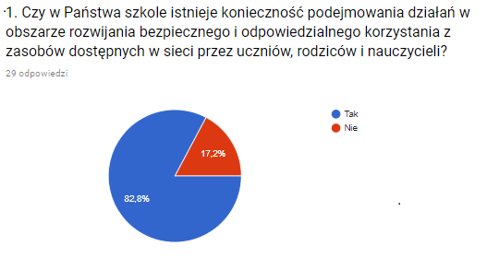

Zebrane wyniki jednoznacznie wskazują, że 83% nauczycieli widzi w swojej szkole konieczność podejmowania działań w obszarze rozwijania bezpiecznego i odpowiedzialnego korzystania z zasobów dostępnych w sieci przez uczniów, rodziców i nauczycieli.

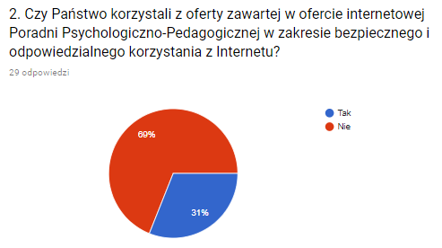
Wśród form proponowanych przez PPP nauczyciele najczęściej korzystali z :
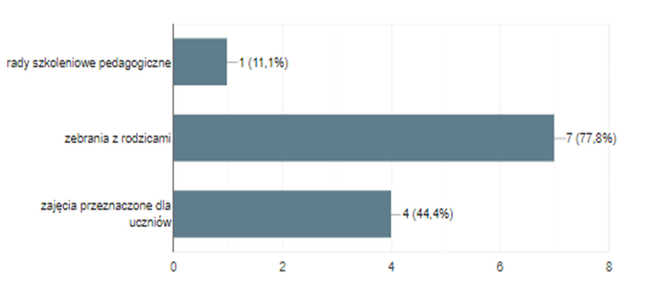
Zdecydowana większość nauczycieli (69%) skorzystało z oferty Poradni. Wśród form z jakich najczęściej korzystali były zabrania z rodzicami prowadzone z udziałem pracownika PPP. Zasadnie jest w związku z tym zachęcenie pozostałeń grupy nauczycieli do współpracy z Poradnią oraz zwiększenie częstotliwosci zajęć prowadzonych dla uczniów.
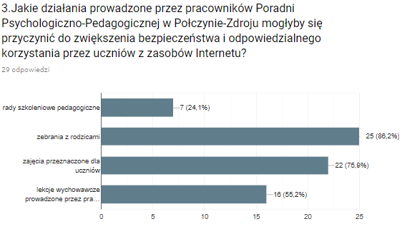
Ankietowani oczekują od PPP uczestnictwa w zebraniach z rodzicami (86,2%) oraz prowadzenia zajęć przeznaczonych dla uczniów (75,9%).

ANALIZA WYNIKÓW ANKIETY SKIEROWANEJ DO RODZICÓW:
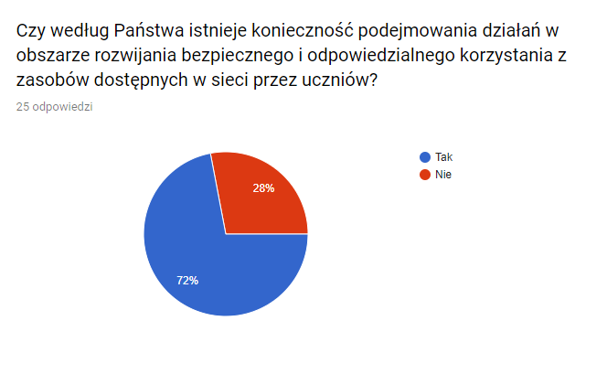
Na podstawie przeprowadzonej ankiety stwierdza się, że 72 % respondentów wśród rodziców uczniów widzi zasadność podejmowania działań w obszarze rozwijania bezpiecznego i odpowiedzialnego korzystania z zasobów dostępnych w sieci przez uczniów. Tylko 28% nie zauważa potrzeby takich działań.
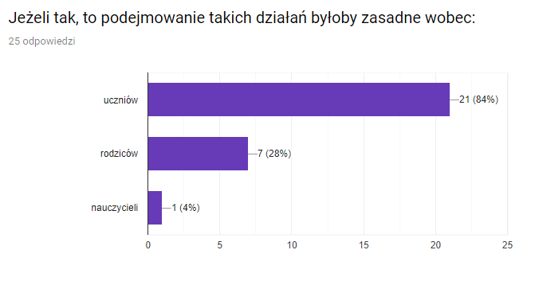

Zdecydowana większość rodziców (84%) jako grupę docelową działań wskazuje uczniów. Tylko 28% rodziców oczekuje podjęcia działań wobec rodziców, co może wskazywać, że zdaje sobie sprawę z konieczności podwyższenia kompetencji wychowawczych w tym obszarze. Jedynie 4 % rodziców uważa, że działania powinny być podjęte również wobec nauczycieli.
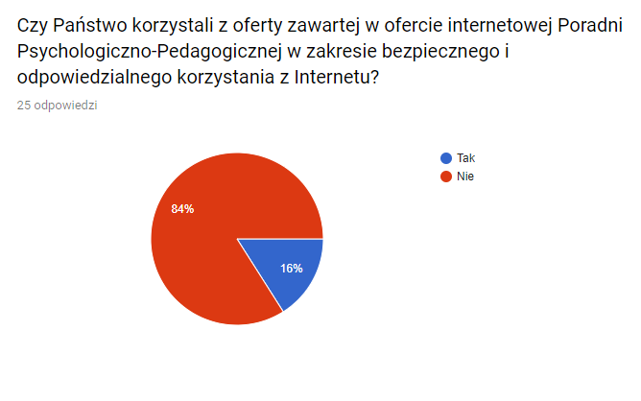
Tylko 16% ankietowanych zapoznało się lub skorzystało z oferty umieszczonej na stronie internetowej Poradni. Wskazane zatem było by rozpowszechnienie informacji o funkcjonowaniu strony i zachęcenie do korzystania z oferty Poradni. Może to również wskazywać, że rodzice rzadko korzystają z Internetu jako źródła informacji, co może wskazywać na niskie kompetencje w tym obszarze. Problem ten może być sygnałem do postawienia wniosku o konieczności edukacji rodziców w badanych obszarze, co zwiększy ich umiejętności wychowawcze w celu zwiększenia bezpieczeństwa dzieci w sieci i zapewni kompleksowość prowadzonych oddziaływań.
W związku z małą liczbą ankietowanych, którzy udzielili odpowiedzi na pytanie ankiety dotyczące form zawartych w ofercie internetowej Poradni Psychologiczno-Pedagogicznej w zakresie bezpiecznego i odpowiedzialnego korzystania z Internetu uzyskane wyniki są obarczone ryzykiem błędy statystycznego i nie mogą być wykorzystane w analizie.
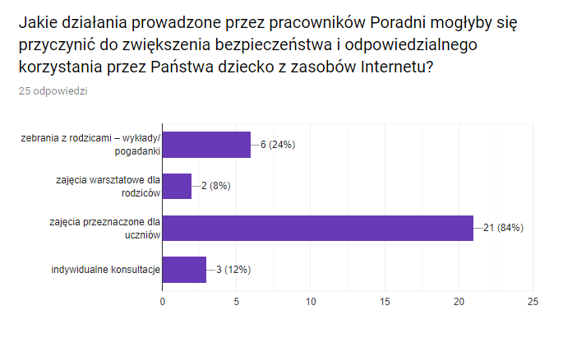
Respondenci wskazali, że zgodnie z ich oczekiwaniem oddziaływania powinny być przede wszystkim przeznaczone dla uczniów (84%), zaś w dalszej kolejności dla rodziców (24%). Zajęcia prowadzone dla rodziców powinny mieć formę wykładów i pogadanek.

Analiza dokumentów: notatki z zebrań i rozmów indywidualnych z rodzicami i nauczycielami, analiza programów profilaktyczno – wychowawczych przedszkoli, szkół i placówek.
W wyniku przeprowadzonej analizy dokumentacji plcówek edukacyjnych oraz przeprowadzonych rozmów indywidualnych należy stwierdzić, że problematyka jest ujęta w obowiązującej dokumentacji szkoły. Nauczyciele na bieżąco podczas lekcji wychowawczych realizują treści związane z obszarem bezpieczeństwa cyfrowego. Treści te jednak nie mają w ich ocenie rangi priorytetowej, ze względu na inne dominujące problemy pojawiające się w pracy wychowawczej, choć mogą stanowić ich genezę.
Analiza dokumentacji oraz informacji zebranych na podstawie przeprowadzonych ankiet wśród nauczycieli i rodziców uczniów ankiet wskazuje również na konieczność podejmowania działań w badanym obszarze, współczesny model funkcjowania dzieci i młodzieży jest oparty w większości przypadku na wykorzystaniu w życiu codziennym zasobów dostępnych w sieci, stąd edukacja w tym obszarze jest niezwykle ważna. Postępujący rozwój techniki i pojawiające się nowe zagrożenia uniemożliwiają w sposób jednoznaczny określenie faktycznego wzrostu kompetencji w obszarze bezpiecznego poruszania się w sieci.

Zalecenia dotyczące dalszych działań Poradni Psychologiczno – Pedagogicznej w Połczynie-Zdroju w obszarze „Rozwijanie kompetencji cyfrowych uczniów i nauczycieli. Bezpieczne i odpowiedzialne korzystanie z zasobów dostępnych w sieci”;
Biorąc pod uwagę założenie, że bezpieczeństwo w sieci to temat, którego nie powinno się lekceważyć ze względu na ilość informacji, które udostępniają o sobie użytkownicy Internetu w sposób świadomy lub nieświadomy. Coraz większe zagrożenie stanowi również korzystanie z dostępnych zasobów online bez wiedzy na temat możliwości bezpiecznego i legalnego korzystania z nich oraz dalszego przetwarzania. Działania prowadzone przez Poradnię muszą uwzględniać politykę bezpieczeństwa i opierać się na działaniach wobec rodziców i uczniów. Założone procedury postępowania powinny dotyczyć w odniesieniu do uczniów:
- edukowanie o korzyściach płynących z bezpiecznego i etycznego korzystania z Internetu,
- kształtowanie umiejętności rozpoznawania i przeciwdziałania potencjalnym zagrożeniom,
- kształtowanie umiejętności wyszukiwania i wartościowania informacji odnalezionych w sieci.
Konieczne jest również podjęcie następujących działań wobec rodziców:
- edukowanie o specyfice Internetu pod kątem powszechności treści szkodliwych,
- edukowanie o narzędziach blokujących dostęp do treści sprzecznych z normami wychowania,
- edukowanie o narzędziach zapewniających dziecku pełne bezpieczeństwo w sieci.
Przeprowadzone analizy wskazały jednoznacznie na konieczność zmodyfikowania sposobu przekazania informacji o możliwościach uzyskania pomocy w obszarze zarówno w odniesieniu do nauczycieli jak i rodziców, w celu zachęcenia wyżej wymienionych grup docelowych do korzystania z oferty przygotowanej oferty Poradni. Wyżej wymienione działania można zintensyfikować poprzez wysyłanie pism informacyjnych do dyrektorów szkół, rad pedagogicznych, pedagogów szkolnych. Zasadne wydaje się również przygotowanie ulotek informacyjnych dla rodziców korzystających z oferty poradni, które mogą być przekazywane bezpośrednio podczas kontaktu w ramach wizyt w poradni lub pośrednio poprzez rozpropagowanie ich za pośrednictwem wychowawców klas w czasie zebrań z rodzicami, gdyż zebrane wyniki wskazują, że rodzice uczniów rzadko korzystają z informacji umieszczonych na stronie internetowej PPP. Do rozważenia pozostaje przygotowanie plakatów informacyjnych o ofercie PPP eksponowanych na terenie placówek oświatowych oraz innych instytucji, z których pomocy korzystają rodzice (instytucje typu ops-y, PCPR, Sąd, dzielnicowi). Do wymienionych wcześniej instytucji należy rozważyć wysłanie pism informacyjnych lub ewentualne indywidualne spotkania pracowników poradni z osobami pracującymi w bezpośrednim kontakcie z potencjalnym klientem.
Należy również rozważyć zwiększenie atrakcyjności oferty poprzez nawiązanie współpracy z dzielnicowymi KP w Połczynie-Zdroju, w celu prowadzenia wspólnej edukacji w omawianym obszarze, co może zwiększyć efektywność podjętych oddziaływań i zwiększyć ich rangę.
Ze względu na występujące sygnały o nadużywaniu zasadne jest rozszerzenie oferty PPP o konsultacje z terapeutą uzależnień w kontekście problematyki uzależnienia od Internetu. Wyżej wymienione konsultacje powinny obejmować grupę docelową zarówno wśród rodziców jak i uczniów.
Wyniki ewaluacji zostaną wykorzystywane w procesie podejmowania decyzji skierowanych na zapewnienie wysokiej jakości organizacji procesów kształcenia, wychowania i opieki oraz efektów w placówce.

